Nome da Professora: Juliana do Carmo Esteves Rodrigues
Turma: Maternal II Turno: Vespertino
Período: 14 a 18 de setembro
Olá meus queridos! Como vocês estão? Espero que todos estejam bem! A prof está com muitas saudades de todos. Estou muito feliz com as devolutivas das atividades, percebo que as crianças se divertem muito ao realizá-las. Parabéns aos pais, familiares e crianças pelo empenho.
Tema: Terra e natureza: brincadeira à vista!
Esta sequência didática aborda o elemento natural terra, e a natureza. Para tanto, as brincadeiras oportunizam o contato com o chão, com a investigação, com o gosto pelas descobertas e com o despertar da curiosidade.
Objetivos:
CORPOS, GESTOS E MOVIMENTOS
(EI02CG03) Explorar formas de deslocamento no espaço (pular, saltar, dançar), combinando movimentos e seguindo orientações.

TRAÇOS, SONS, CORES E FORMAS
(EI02TS02) Utilizar materiais variados com possibilidades de manipulação (argila, massa de modelar), explorando cores, texturas, superfícies, planos, formas e volumes ao criar objetos tridimensionais.

ESCUTA, FALA, PENSAMENTO E IMAGINAÇÃO
(EI02EF04) Formular e responder perguntas sobre fatos da história narrada, identificando cenários, personagens e principais acontecimentos.

ESPAÇOS, TEMPOS, QUANTIDADES, RELAÇÕES E TRANSFORMAÇÕES
(EI02ET01) Explorar e descrever semelhanças e diferenças entre as características e propriedades dos objetos (textura, massa, tamanho).
(EI02ET02) Observar, relatar e descrever incidentes do cotidiano e fenômenos naturais (luz solar, vento, chuva etc.)

Desenvolvimento: Assistir o vídeo: A árvore - Patati Patatá (DVD Volta ao mundo) https://www.youtube.com/watch?v=0TxzRT1hTE4 . Cantar, dançar e se divertir muito assistindo o vídeo.
Plantando minha mudinha: pegar caixas de leite vazias e limpas, cortadas ao meio ou outros potes recicláveis; encher a caixinha com terra, pedir para a criança fazer furinhos na terra com os dedos; colocar a semente dentro do furinho e cobrir com terra; lembrar de molhar todos os dias. Quando a mudinha crescer, tire-a da caixinha de leite e plante no jardim, ou canteiro, ou um vaso maior. Tirar fotos da criança fazendo a atividade, e do crescimento da plantinha.
Levar a criança passear na praça da vila, mostrar as árvores, falar da importância que elas tem para nossa vida; comparar os tamanhos entre as árvores, a cor das folhas, observar o vento balançando as folhas, os pássaros cantando. Essas vivências são muito importantes para o desenvolvimento das crianças.
Durante o passeio, recolher gravetos e folhas do chão e levar para casa. Em uma folha colar os gravetos e as folhas formando uma árvore, conforme a imagem abaixo.
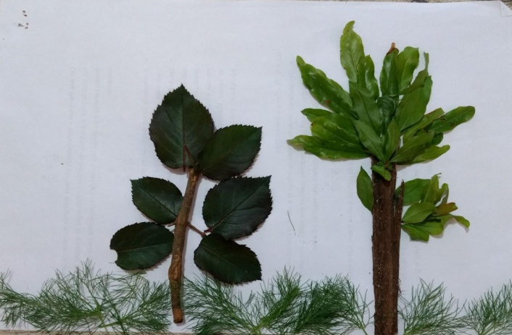

Orientação aos Pais: Incentivar a participação da criança em todas as atividades, sempre elogiando e motivando. Dialogar com a criança, levantando questionamentos referentes às atividades. Estas atividades trabalham a importância do início da vida da plantinha, com isso devemos incentivar e mostrar para as crianças o que é a responsabilidade com o cuidado certo com a natureza. O vídeo explicativo será enviado no grupo de WhatsApp. Espero que gostem e se divirtam com as atividades desta semana.
Fiquem bem! Se cuidem. Abraços e beijos da prof Juliana.

